ข่าวประจำวันพฤหัสบดีที่ 22 เมษายน 2564 หน้าที่ 1
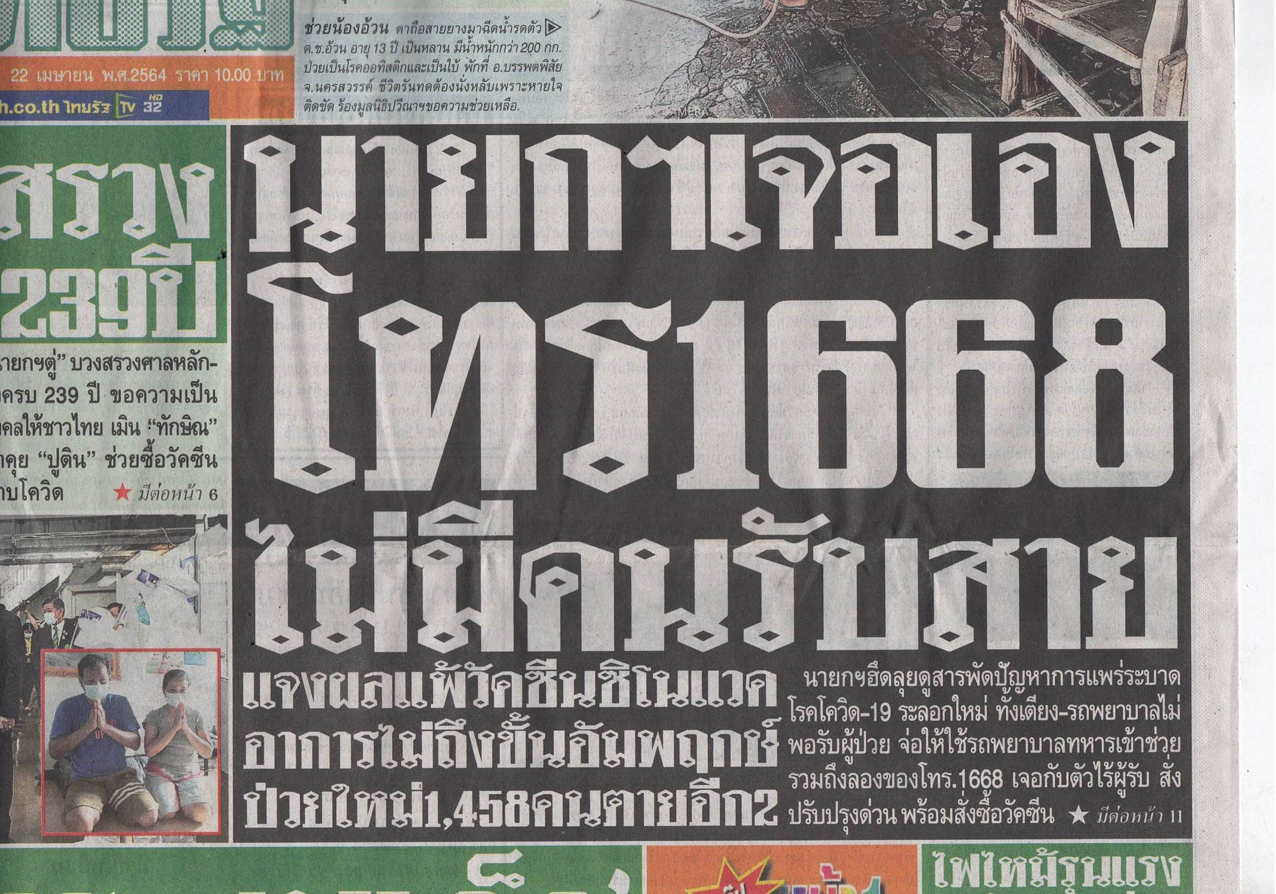

ข่าวประจำวันพฤหัสบดีที่ 22 เมษายน 2564 หน้าที่ 1 (ต่อหน้า 11)

ข่าวประจำวันพฤหัสบดีที่ 22 เมษายน 2564 หน้าที่ 1 (ต่อหน้า 11)

ข่าวประจำวันพฤหัสบดีที่ 22 เมษายน 2564 หน้าที่ 1 (ต่อหน้า 11)

ข่าวประจำวันพฤหัสบดีที่ 22 เมษายน 2564 หน้าที่ 1 (ต่อหน้า 11)

ข่าวประจำวันพฤหัสบดีที่ 22 เมษายน 2564 หน้าที่ 1 (ต่อหน้า 11)

ข่าวประจำวันพฤหัสบดีที่ 22 เมษายน 2564 หน้าที่ 1

ข่าวประจำวันพฤหัสบดีที่ 22 เมษายน 2564 หน้าที่ 10

ข่าวประจำวันพฤหัสบดีที่ 22 เมษายน 2564 หน้าที่ 10

ข่าวประจำวันพฤหัสบดีที่ 22 เมษายน 2564 หน้าที่ 1

ข่าวประจำวันพฤหัสบดีที่ 22 เมษายน 2564 หน้าที่ 1

ข่าวประจำวันพฤหัสบดีที่ 22 เมษายน 2564 หน้าที่ 1 (ต่อหน้า 2)

ข่าวประจำวันพฤหัสบดีที่ 22 เมษายน 2564 หน้าที่ 1 (ต่อหน้า 2)

ข่าวประจำวันพฤหัสบดีที่ 22 เมษายน 2564 หน้าที่ 1 (ต่อหน้า 2)

ข่าวประจำวันพฤหัสบดีที่ 22 เมษายน 2564 หน้าที่ 1

ข่าวประจำวันพฤหัสบดีที่ 22 เมษายน 2564 หน้าที่ 1

ข่าวประจำวันพฤหัสบดีที่ 22 เมษายน 2564 หน้าที่ 1

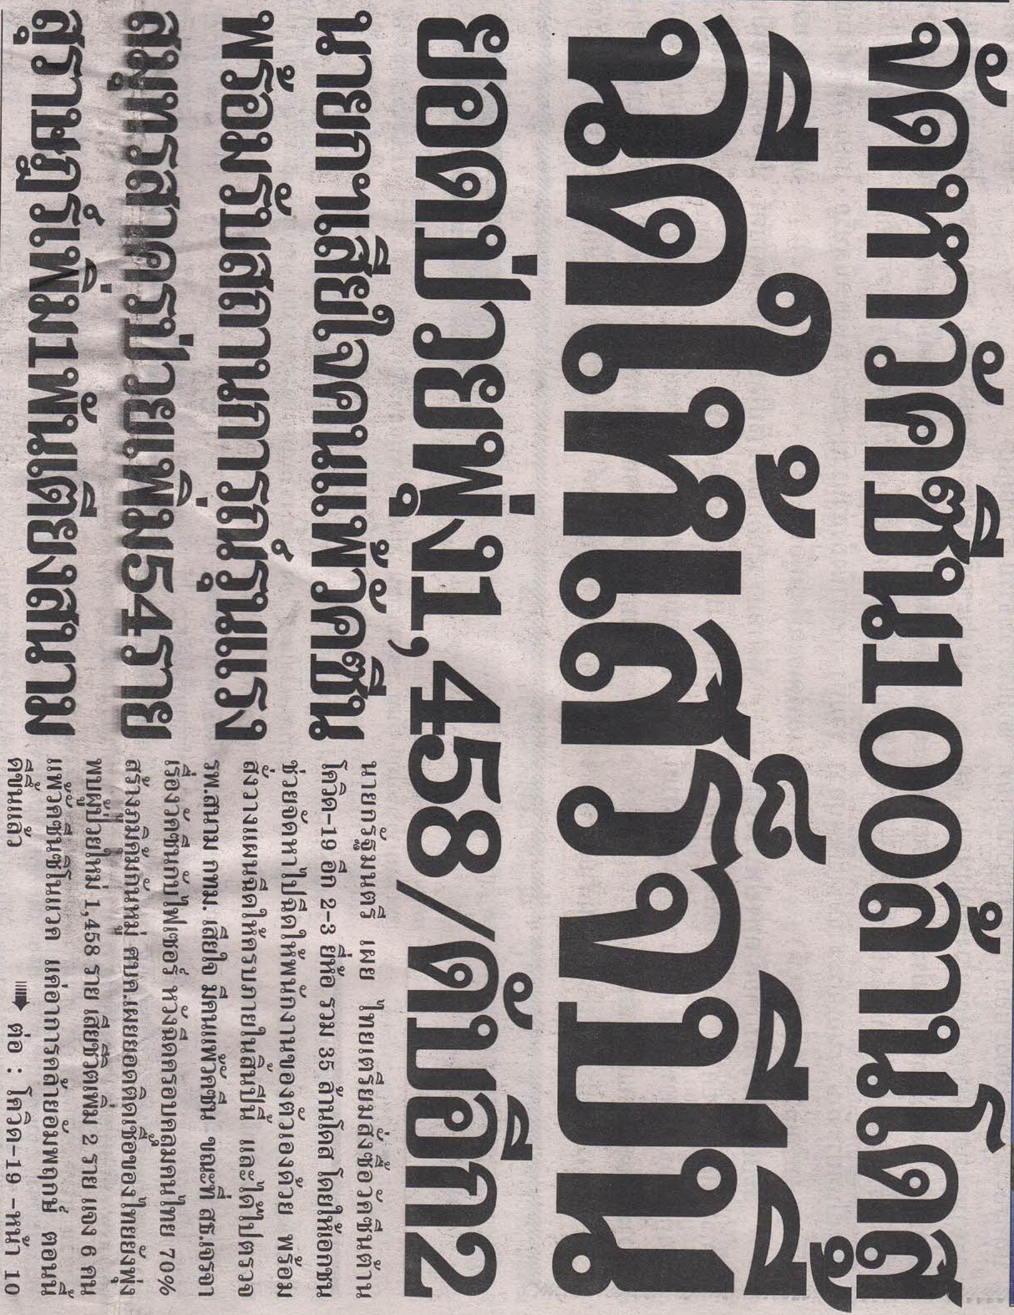
ข่าวประจำวันพฤหัสบดีที่ 22 เมษายน 2564 หน้าที่ 1

ข่าวประจำวันพฤหัสบดีที่ 22 เมษายน 2564 หน้าที่ 1 (ต่อหน้า 10)

ข่าวประจำวันพฤหัสบดีที่ 22 เมษายน 2564 หน้าที่ 1 (ต่อหน้า 11)

ข่าวประจำวันพฤหัสบดีที่ 22 เมษายน 2564 หน้าที่ 1 (ต่อหน้า 11)

ข่าวประจำวันพฤหัสบดีที่ 22 เมษายน 2564 หน้าที่ 1 (ต่อหน้า 11)

ข่าวประจำวันพฤหัสบดีที่ 22 เมษายน 2564 หน้าที่ 1

ข่าวประจำวันพฤหัสบดีที่ 22 เมษายน 2564 หน้าที่ 1 (ต่อหน้า 2)

ข่าวประจำวันพฤหัสบดีที่ 22 เมษายน 2564 หน้าที่ 1 (ต่อหน้า 2)

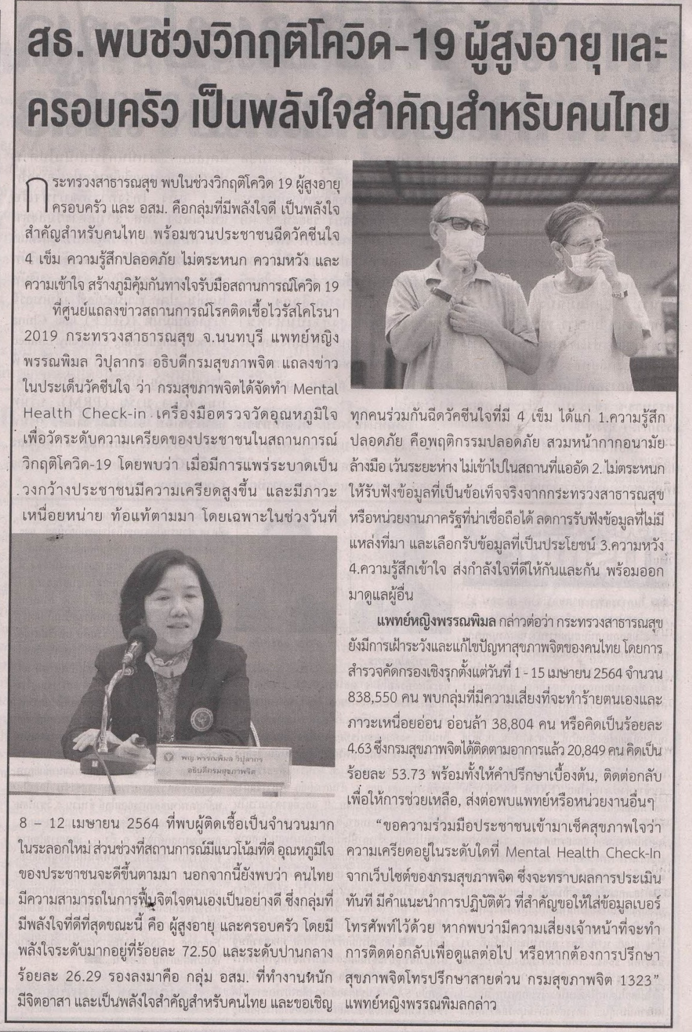
ข่าวประจำวันพฤหัสบดีที่ 22 เมษายน 2564 หน้าที่ 9

ข่าวประจำวันพฤหัสบดีที่ 22 เมษายน 2564 หน้าที่ 1

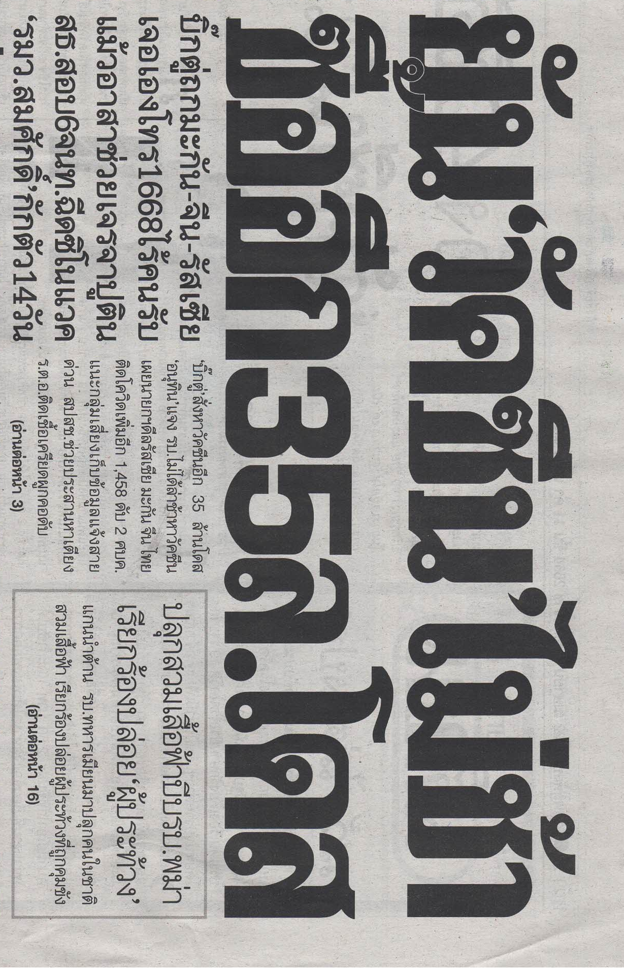

ข่าวประจำวันพฤหัสบดีที่ 22 เมษายน 2564 หน้าที่ 1

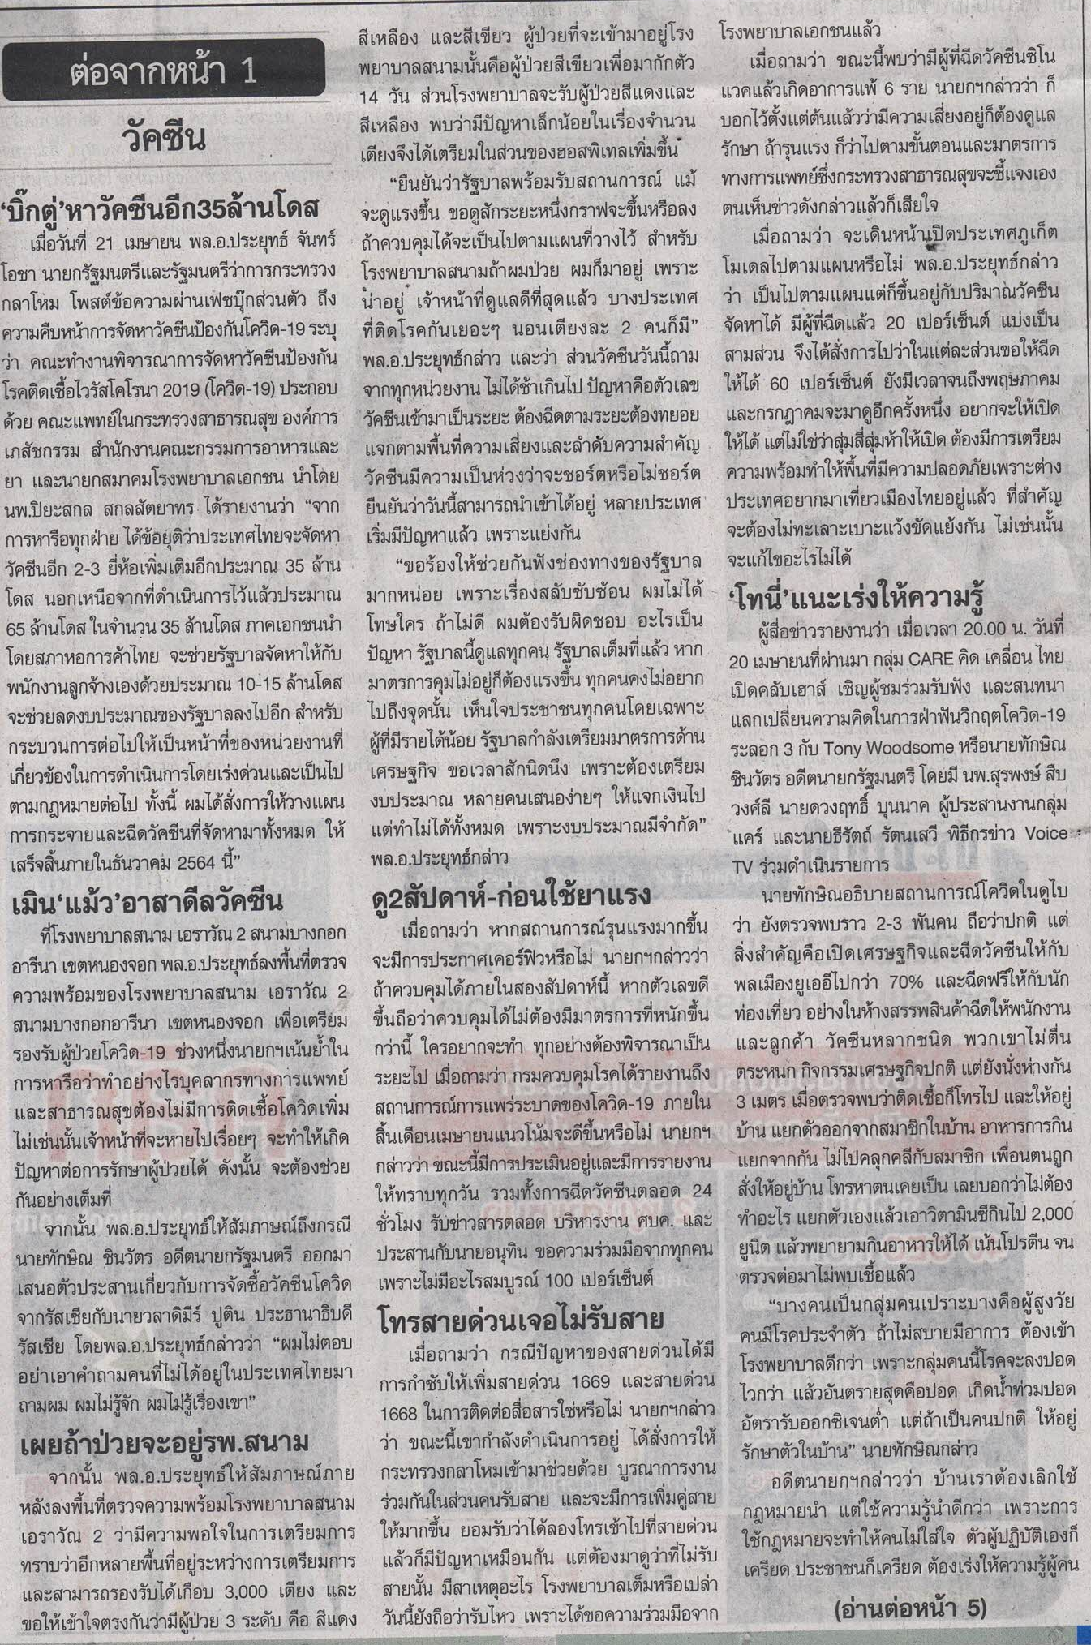
ข่าวประจำวันพฤหัสบดีที่ 22 เมษายน 2564 หน้าที่ 1 (ต่อหน้า 3)

ข่าวประจำวันพฤหัสบดีที่ 22 เมษายน 2564 หน้าที่ 1 (ต่อหน้า 5)

ข่าวประจำวันพฤหัสบดีที่ 22 เมษายน 2564 หน้าที่ 1 (ต่อหน้า 5)

ข่าวประจำวันพฤหัสบดีที่ 22 เมษายน 2564 หน้าที่ 1 (ต่อหน้า 5)

ข่าวประจำวันพฤหัสบดีที่ 22 เมษายน 2564 หน้าที่ 1 (ต่อหน้า 6)

ข่าวประจำวันพฤหัสบดีที่ 22 เมษายน 2564 หน้าที่ 1 (ต่อหน้า 6)

